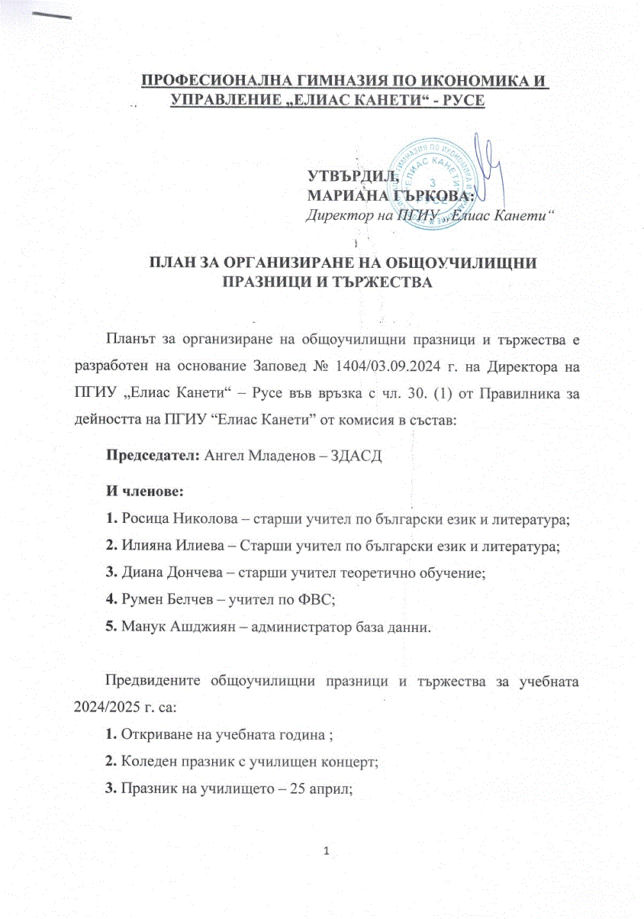

**4**. 24 май – Ден на светите братя Кирил и Методий, на българската азбука, просвета и култура и на славянската книжовност;

**5**. Спортен празник;

**6.** Изпращане на абитуриенти;

**7**. Предаване на знамето на следващите знаменосци;

**8**. Други – отбелязване на паметни дати и събития, определени от МОН.

Настоящият План за организиране на общоучилищни празници и тържества е приет от Педагогическия съвет на ПГИУ „Елиас Канети“ на 12.09.2024 г. Протокол № 19.